Лаеш муниципаль районы “Державино төп гомуми белем бирү мәктәбе”

ЛАЕШ ЯГЫНЫҢ КҮРЕНЕКЛЕ ШӘХЕСЛӘРЕ
(ФӘННИ ТИКШЕРЕНҮ ЭШЕ)

“Державино төп гомуми белем
мәктәбенең”
8 нче сыйныф укучысы
Шәвәлиева Римма
Җитәкче: Гыйбадуллина Ф.С.
татар теле һәм әдәбияты укытучысы

Фәнни-тикшеренү эшенең максаты:
Районыбыздан чыккан күренекле сәхнә артистлары белән таныштыру;
Ф.Хәйруллинаның тормыш һәм иҗат юлын өйрәнү;
Күренекле шәхесләребез белән горурлану хисе тәрбияләү
Бурычлар:
1.Күренекле сәхнә артистларыбыз турында мәгълүмат туплау;
2.Фирдәвес Хәйруллинаның тормыш юлына һәм иҗатына караган материалларны уку, өйрәнү.
3. Якташларыбыз иҗатына кызыксыну уяту.
Фирдәвес Әхтәмова
Татарстанның халык артискасы
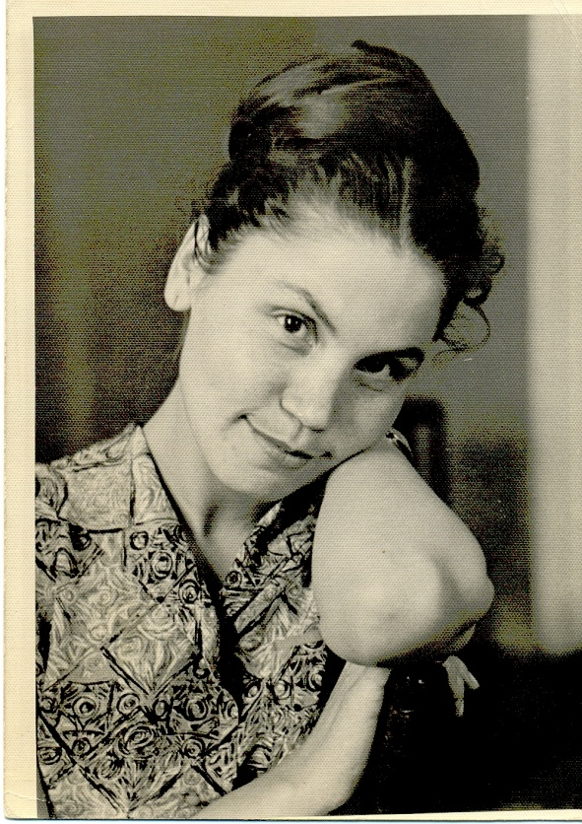
Якташыбыз танылган артистка Ф.Әхтәмова 1939 елның 21 июлендә Яушыйк авылында гади генә авыл гаиләсендә туа. Әтисе Каюм абзый сугышның беренче көннәреннән үк фронтка китә, озак та үтми үле хәбәре килә. Фирдәвес өченче сыйныфта укыганда, әнисе дә үлеп китә. Ятим калган кызны абыйсы үзе белән Казанга алып китә. Ул укуын Г.Ибраһимов исемендәге татар мәктәбендә дәвам итә. Ф.Әхтәмова мәктәптә укыган вакытта ук үзешчән сәнгатьтә катнаша. Аны Рәшидә Җиһаншина күреп ала һәм театр училищесына укырга килергә чакыра.
1956 елда Мәскәүдәге Щепкин исемендәге театр училищесына укырга керә. 1961 елны аны уңышлы тәмамлап, Г.Камал театрына эшкә килә. Гомеренең соңгы көннәренә кадәр шул театрда хезмәт итә. Ф.Әхтәмованы тамашачы Биби ролен (Г.Камал ”Беренче театр”) оста итеп башкарган артистка буларак хәтерли.
Гата Нуруллин
Татарстанның халык артисты
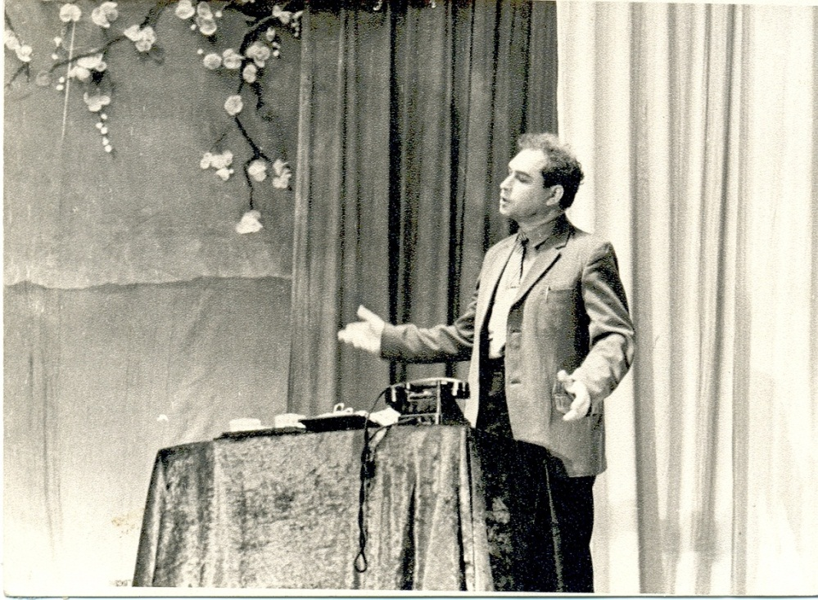

Гата Нуруллин 1924 елда Мишә Тамагы авылында туа. Атабай һәм Саралан мәктәпләрендә белем ала. 1938 елда әти –әнисе үлеп, ятим калганнан соң, Казанга килә һәм ФЗӨ мәктәбенә укырга керә, аны тәмамлагач, заводта эшләп ала. Ләкин аның күңеле сәхнәгә тарта. 1949 елда Казан театр училищесын тәмамлап, Татар дәүләт драма һәм комедия театрында эшли башлый. Дистә еллар эчендә күп кенә образлар тудыра.
Гөлнара Зиннатуллина
Татарстан Республикасының атказанган мәдәният хезмәткәре
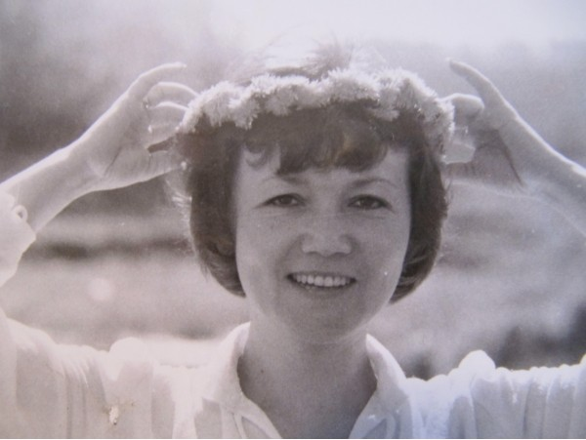
Гөлнара Зиннатуллина – телевидение йолдызы. Хәерби авылында туып үскән кыз Казанның 10 интернат мәктәбендә укый. Телевидениегә беренче адымнарын да шунда укыганда ясый. 12 яшендә беренче тапкыр эфирга чыга һәм бу тылсымлы дөньядан аерыла алмый. Казан дәүләт университетын тәмамлап, тормышын телевидение белән бәйли. Аның кызыклы тапшырулары әле дә хәтердә: ”Иртә түгел, соң түгел”,”Театр яктылыкка, нурга илтә”. Бу тапшыруы күп кенә танылган артистлар тормышы һәм иҗаты белән таныштырып, зур популярлык казанды.
Минвәли Габдуллин
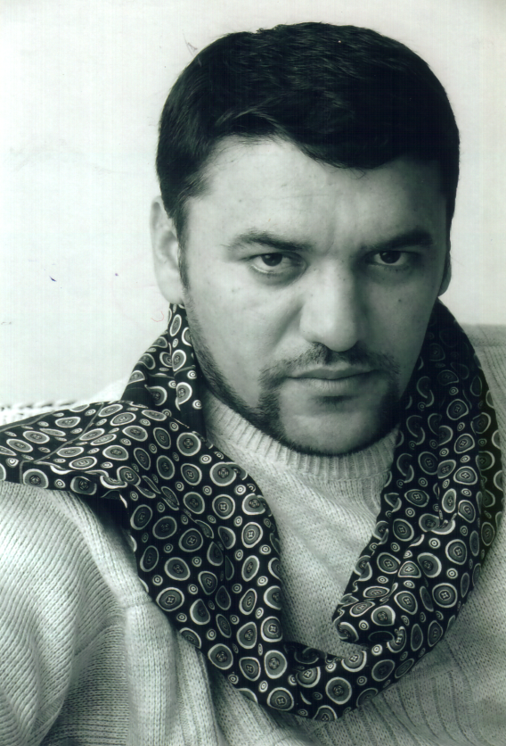
Табигатьнең матур урынында урнашкан Имәнкискә авылы да үзенең артистлары белән мактана ала. Габдуллин Минвәли 1972 елда Имәнкискә авылында туа. 1995 елда Казан сәнгать һәм мәдәният институтын тәмамлый һәм Татар академия театрында эшли башлый. Сәхнәдә төрле образлар башкара.Телевидениедә куелган спектакльләрдә дә төшә. Бу яшь һәм талантлы артист әле алга таба да матур образлар эшләр дип өметләнәбез.

Асылъяр
Барлык тамашачыларны дә үзенең моңлы матур тавышы һәм табигый чибәрлеге белән гашыйк иткән җырчыбыз Асылъяр да шушы Имәнкискә авылыннан.Ул халык көйләрен оста итеп башкаруы белән нык аерылып тора. Имәнкискә мәктәбен тәмамлаганнан соң, Казан дәүләт мәдәният һәм сәнгать университетында укый. Аны уңышлы гына тәмамлап, бүген дә укуын дәвам итә, диссертация өстендә эшли. Ул үз-үзенә бик таләпчән, тырыш, тынгысыз җырчы.
Авылдашыбыз артистка Фирдәвес Хәйруллина
Россиянең атказанган, Татарстанның халык артисткасы
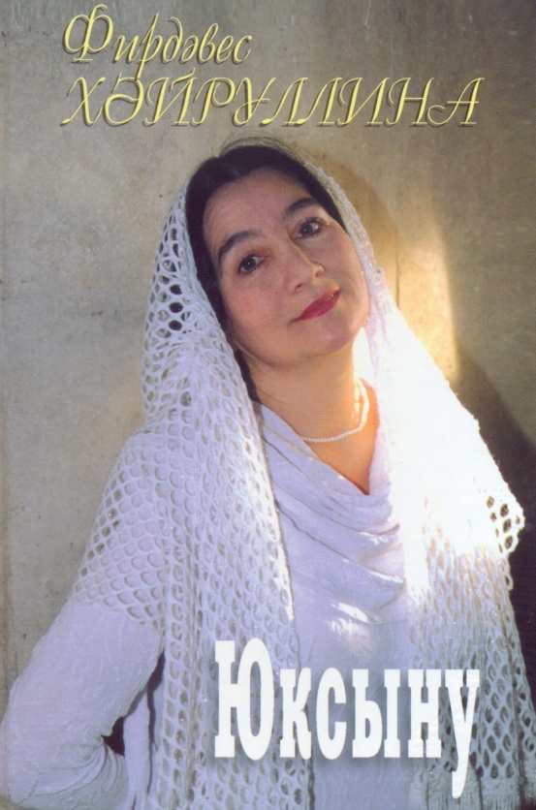
Ямьле Мишә буенда урнашкан Агайбаш авылында Зәйнәп апа белән Хабул абый гаиләсендә 1951 елның 4 январенда бер кыз бала дөньяга килә. Аңа җәннәт бакчасы мәгънәсен аңлатучы Фирдәвес дигән исем кушалар. Кышкы салкын көннәрнең берсендә дөньяга килсә дә, бик нечкә күңелле, йомшак табигатьле кыз булып үсә.
Беренче сыйныфка укырга Державино мәктәбенә керә. Ул вакытта авыл халкы Агайбаштан Державино авылына күчкән була. Сыйныфташлары арасында ул тырышлыгы, белемгә омтылуы белән аерылып тора. Бу мәктәптә ул 3 сыйныф кына укып кала . Аларның гаиләләре Казанга Мирный бистәсенә күчеп китә. Казанга киткәннән соң да ул җәйге каникулларда авылга кунакка кайтып йөри.

Мәктәптә укыган елларда Ф.Хәйруллина татар теле һәм әдәбияты дәресләрен ярата. 5 нче сыйныфта укыганда татар теле укытучысы аларны театрга алып килә. Ул көнне театрда “Татар хатыны ниләр күрми “ дигән спектакль уйнала.
Спектакль Ф.Хәйруллинага бик нык тәэсир итә. Спектакль беткәч тә,ул урынныннан селкенми, буш залда бер үзе утырып кала. Шуннан ул артистка булырга хыяллана башлый. Урта мәктәпне тәмамлауга, театр училищесына укырга керә. Аны уңышлы гына тәмамлый.

1970 елда Казан театр училищесын тәмамлап театрга эшкә килә. Чирек гасырдан артык татар халкына хезмәт итә. Шаян күңелле яшь кызлар ролен дә, катлаулы кичерешле хатын – кыз образларын да уйнарга туры килә аңа.

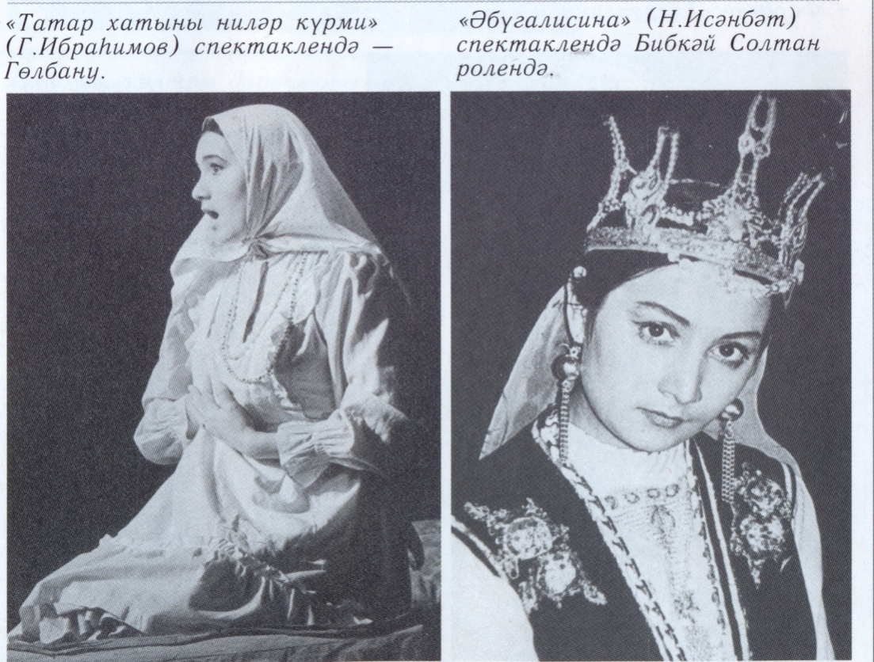
Кайчандыр театрга гашыйк иткән “Татар хатыны ниләр күрми” спектаклендә ул Гөлбану (баш героиняны) уйный. Бер – бер артлы кызыклы рольләр. “Ир егетләрдә” – Сайра, “Монда тудык, монда үстектә” – Нурания, “Ташкыннарда” – Гөлчирә, “Кияү белән Кәләштә” – Кәләш. Алар бик күп. “Илгизәр + Вера”да- Дания, бик зур уңыш белән үткән “Гөргөри кияүләре” спектаклендә (Т. Миңнуллин ) әсәре буенча баш рольләрдән берсе Кәтернә һәм Г. Исхакыйның “Зөләйха” әсәре буенча куелган спектакльдә Зөләйха.
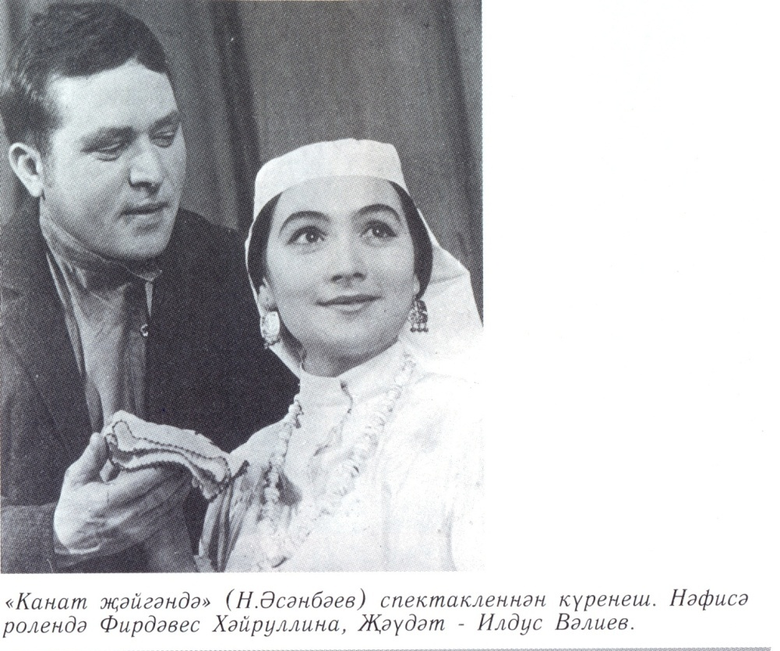

Ф.Хәйруллинаның татар сәхнәсе түрендә үз урыны бар иде.Ул образларына үз хисләре, үз кичерешләре аша җан өрә, рухы аша үткәрә, аларны үз халәте, үзенең аңлавы белән баета, начар белән яхшылык, уңай һәм тискәре геройлар арасында идеаль төгәллек эзли.
Артистканың хезмәте зур бәягә лаек була. 1995 елда Татарстанның халык, ә 2003 елда Россиянең атказанган артисткасы исеме бирелә. “Хезмәтенә күрә хөрмәте”,- ди халык.
Кеше гомере бик кыска. Ф.Хәйруллина да, атылган йолдыз кебек, безнең арадан бик тиз китеп барды. Ул хезмәт сөя, кешеләр белән аралашырга ярата иде. Бүгенге көндә бу артистканы белмәгән, аның таланты алдында баш имәгән кешеләр сирәктер. Театрның спектакльләренә махсус ул уйнаган рольләрне карарга йөрүче тамашачылар да шактый иде.Ул уйнаган рольләр онытылмый, күңелдә кала.
Ф.Хәйруллинаның эшен кызы Нәфисә дәвам итә.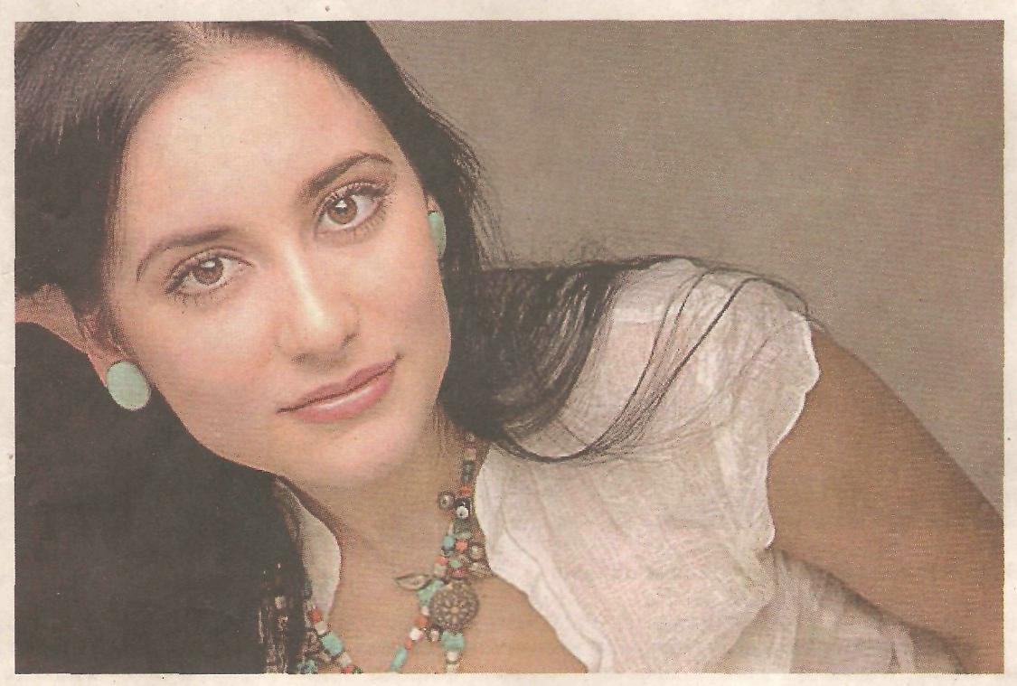
Нәфисә белән электрон почта аша элемтәгә кереп аның киләчәккә планнары турында белдек. Ул Г.Камал театрын үзенең туган йорты кебек яратуын һәм киләчәктә дә кызыклы рольләр уйнарга теләвен җиткерде.
Без аны мәктәпкә очрашуга чакырдык. Ул әнисенең туган авылы белән кызыксынуын һәм, буш вакыт табып, очрашуга килергә тырышуы турында хәбәр итте.
Әдәбият
1. Г.Камал театры артистлары.
Библиографик белешмә. Казан,1996.
2. И.И.Илялова Г.Камал исемендәге театр.Казан,1996.
3.Ф.Хәйруллина. Юксыну. Казан,2003.

